RK-17-2004-60, př. 2
počet stran: 3
Regionální partneři – návrh spolupráce

Globální grant bude implementován jako grantové schéma. Projekty konečných uživatelů z řad neziskových organizací budou vybírány na základě výzvy NROS k podávání žádostí. Smyslem Globálního grantu je umožnit přístup k prostředkům OP RLZ takovým nestátním neziskovým organizacím, které mají potenciál k plnění cílů a ukazatelů opatření, ale nemají ještě natolik vyvinuté kapacity, aby se mohly ucházet o tyto prostředky v rámci standardních, složitějších mechanismů platných pro hlavní proud OP RLZ. Výzva bude během období 2004 – 2006 vyhlášena přibližně třikrát. Minimální částka pro grant na jeden projekt je stanovena ve výši 150,000 Kč, maximální 600,000 Kč. Podporovány budou maximálně dvouleté projekty.

Na implementaci Globálního grantu se budou podílet následující subjekty:

- Nadace rozvoje občanské společnosti (NROS) je zprostředkujícím subjektem pro Opatření 2.3. NROS vybere partnery v regionu (krajské samosprávy) pro podporu administrace opatření v regionech. Podrobnější přehled aktivit zajišťovaných regionálními partnery je uveden dále v textu. NROS bude rovněž vyhlašovat výzvy k podávání žádostí a bude zajišťovat vyhodnocení žádostí a výběr projektů, které budou podpořeny z prostředků Globálního grantu.

- Regionální partneři budou na základě smlouvy s NROS sloužit především jako kontaktní, informační, konzultační a sběrná místa pro místní žadatele. Regionálními partnery budou příslušné odbory Krajských úřadů, zajišťující implementaci strukturálních fondů či komunikaci s občanským sektorem.

- Žadatelé se budou při zpracování grantových projektů moci obracet buď přímo na NROS nebo na vybrané regionální partnery, kteří budou poskytovat informace týkající se zpracování a předkládání grantových žádostí. Příslušní pracovníci regionálních partnerů budou rovněž schopni odpovědět na běžné dotazy žadatelů. Pro zajištění hladkého chodu budou rovněž v pravidelném kontaktu s NROS.

Grafické znázornění:

NROS

Regionální partner
3
Regionální partner
1
Regionální partner
2

atd.

Projekty
žadatelů
(NNO)

Projekty
žadatelů
(NNO)
Projekty
žadatelů
(NNO)

Regionální partneři Globálního grantu pro jednotlivé kraje

NUTS II (region soudržnosti) | NUTS III  (kraj) | Partner NROS  (kraj, kontaktní osoba)
Severovýchod | Liberecký | RNDr. Jiřina Vargová  jirina.vargova@kraj-lbc.cz
 | Královehradecký | Pavla Marková  pmarkova@kr-kralovehradecky.cz
 | Pardubický | Dana Krouželová  dana.krouzelova@pardubickykraj.cz
Severozápad | Karlovarský | Ing. Irena Ptáčková  irena.ptackova@kr-karlovarsky.cz
 | Ústecký | PaeDr. Marie Tomčová  tomcova.m@kr-ustecky.cz
Jihozápad | Plzeňský | Mgr. Ludmila Běloušková  ludmila.belouskova@kr-plzensky.cz
 | Jihočeský | Jaroslava Dvořáková  dvorakovaj@kraj-jihocesky.cz
Jihovýchod | Vysočina | Ing. Petr Holý  Holy.P@kr-vysocina.cz
 | Jihomoravský | Mgr. Michaela Macková  mackova.michaela@kr-jihomoravsky.cz
Střední Morava | Olomoucký | Ing. Antonín Pliska  a.pliska@kr-olomoucky.cz  Mgr. Jiří Borik  j.borik@kr-olomoucky.cz
 | Zlínský | Mgr. Marta Klimecká  marta.klimecka@kr-zlinsky.cz
Moravskoslezsko | Moravskoslezský | Mgr. Lenka Krhutová  lenka.krhutova@kr-moravskoslezsky.cz
Střední Čechy | Středočeský | Martina Pustinová  pustinova@kr-s.cz
Praha | Praha | NROS přímo
dosud nepotvrzeno

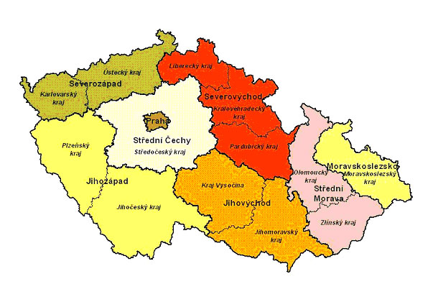
Návrh činnosti regionálních partnerů
- Distribuce žádostí a informačních materiálů žadatelům (NNO) – snazší dostupnost žádostí pro NNO
- Poradenství, konzultace pro NNO – osobně, telefonicky, emailem – rozsah dle kapacity kontaktní osoby regionálního partnera (např. jeden den v týdnu „konzultační hodiny“ atd.)
- Sběr žádostí pro NROS – pouze sběr v podatelně a potvrzení pro žadatele, že žádost o grant odevzdali včas ve stanoveném termínu. Veškeré další záležitosti spojené s formální kontrolou správnosti odevzdaných žádostí bude zajišťovat přímo NROS

- Komunikace s NROS
- Motivace NNO spolupracovat se subjekty státní samosprávy, městy a obcemi či podnikatelskými subjekty pro spolufinancování projektů z Globálního grantu
- Podíl na zajištění školení ke Globálnímu grantu v příslušném regionu ve spolupráci s NROS

- Zástupce regionálního partnera bude členem hodnotící komise
- Regionální partneři poskytují tyto služby pro NNO z příslušného regionu

Přínos pro regionální partnery

Z hlediska zvýšení absorpční kapacity kraje, rozvoje NNO v kraji atd.
- Blízkost NNO svého regionu – kraje jako prostředník, výhoda pro žadatele z kraje, dostupnost pro NNO
- Možnost pomoci svému kraji – růst absorpční kapacity kraje
- Doplnění vlastních stávajících aktivit regionálního partnera směrem k neziskovému sektoru
- Podpora spolupráce NNO poskytujících sociální služby v regionu, zlepšení komunikace a budování partnerství
- Podpora malých NNO – Globální grant slouží jako jakýsi „inkubátor“ připravující NNO na dosažení na „hlavní proud“ prostředků z ESF v pozdějším období
- Zlepšení image kraje v očích voličů a NNO
- Podpora modelových projektů NNO v krajích
- Možnost částečného přizpůsobení Globálního grantu vlastním prioritám a potřebám kraje

Z hlediska rozvoje regionálního partnera
- Spolupráce s NROS jakožto nestátním zavedeným subjektem s patřičnou autoritou, know-how a postavením – růst prestiže regionálního partnera
- Zisk zkušeností a know-how týkající se Globálního grantu – školení a materiály zdarma
- Informační a školící podpora ze strany NROS
- Zapojení do výběru a hodnocení projektů (členství v hodnotící komisi)

Formalizace spolupráce s regionálními partnery
- Smlouva o spolupráci NROS a regionálních partnerů – formalizace vztahu
- Financování regionálních partnerů
  - Možnost financování z prostředků NROS na provoz GG
  - Nutno dohodnout ve smlouvě s regionálními partnery

